托尔斯滕·韦斯特：阐述智能制造技术和服务化对商业模式的影响

9月19日，在国际展望大会（巴厘岛2022）工业4.0与制造业的变革分论坛上，美国西弗吉尼亚大学Benjamin M. Statler信息工程学院副教授托尔斯滕·韦斯特博士（Thorsten Wuest）聚焦智能制造技术，从智能制造技术对商业模式的影响和如何实现服务化两方面，为大家带来精彩分享。

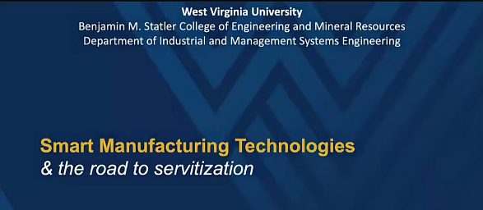
继蒸汽技术、电力技术、计算机及信息技术，以人工智能、智能制造等技术为代表的第四次工业革命已经悄然而至。

在此背景下，智能制造的意义尤为重要，也成为企业高质量发展的一道必选题。谈及智能制造技术，韦斯特博士展示了十种主流技术，他认为，智能制造不仅仅是机器工具的互联互通，而是要与云和其它设备进行互联互通，不仅要将物理世界与虚拟世界联系起来，还可以与工厂的物流、产品所处的使用阶段等联系起来，这种智能制造主要由数据进行驱动，能够大幅提高效率，生产出更高质量的产品，也推动制造业不断提升竞争力。

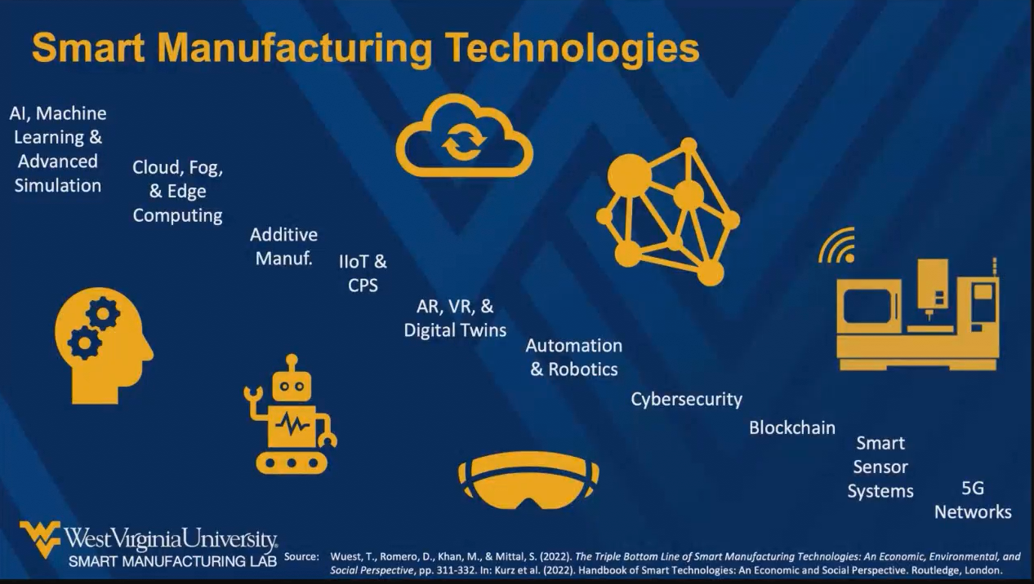

在智能制造核心原则方面，韦斯特博士表示主要有三部分：一是互联互通，强调在不同的资产或产品中实现互联互通，包括虚拟世界和现实世界的互联互通；二是可视化，将人们实际的资产或产品在虚拟世界进行表现，例如数字孪生就是其中一项重要技术，还有AR、VR体系都能够帮助人们将实际资产进行虚拟展示；三是数据分析，数据是智能制造的核心要素，制造业生产过程中产生大量数据，通过分析数据背后深层次的价值，能够进行未来的预测，比如设备的维修保养、生产流程的优化等。

关于服务化，韦斯特解释到，是将实际的产品和服务有效地融汇在一起。比如说，购买汽车，过去你购买的更多的是产品本身，而现在我们购买的是一种服务。这种服务化也影响着商业模式，越来越多的企业将价值定位从销售产品转变为提供更多的额外服务，通过自有的产品程序，为消费者提供全方位的产品服务。
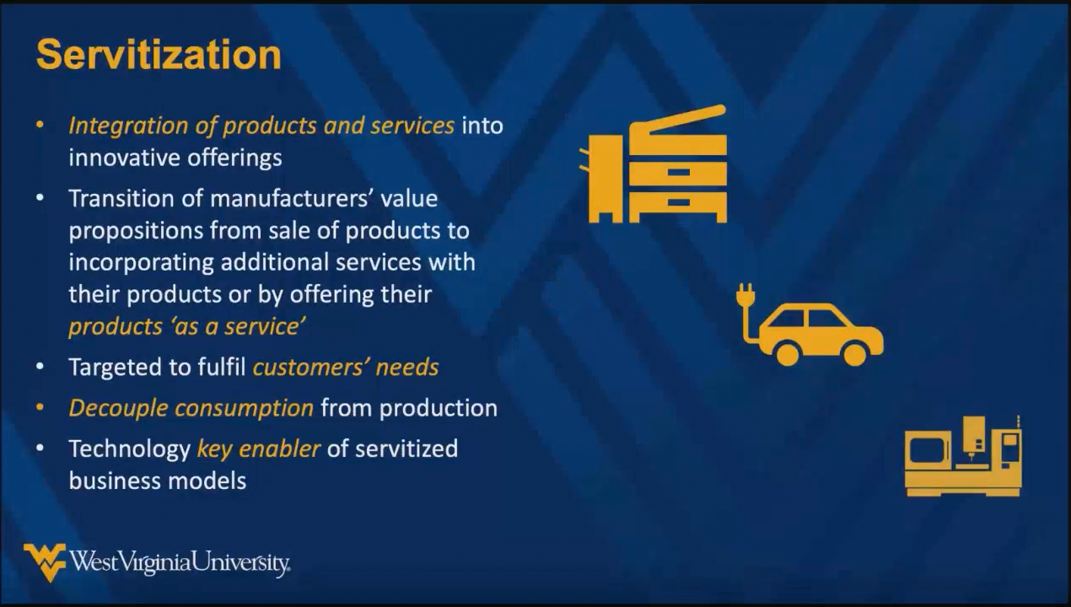

在韦斯特看来，服务化的目标主要是实现消费者不断变化的需求以及可持续发展。同时，这种服务化的商业模型也能够为企业持续赋能，帮助企业持续获益。

第六届国际展望大会（巴厘岛2022）由国际展望联合会、中国经济信息社和印度尼西亚国家研究创新署共同主办。国际展望联合会（NEXT Federation）是全球产业资源整合转化平台，通过发现智慧实践、分享优势资源、改善公共关系，促进全球创新、合作、发展。总部设在新西兰的奥克兰。中国经济信息社，是新华社直属的专业经济信息服务机构，是国家高端智库建设试点单位，经过30多年的发展，已经成为中国权威性最强、服务领域最广、产品种类最全的经济信息服务机构之一。印度尼西亚国家研究创新署（BRIN）是印度尼西亚共和国总统领导下的一个常设机构，负责进行国际研究、开发、评估和应用，以及发明和创新，核能实施和太空相关工作。首席合作伙伴暨官方首席指定用品红西凤，作为中国最著名的四大老牌名白酒之一，是凤香型白酒的鼻祖，其“不上头、不干喉、回味愉快”的特点被世人赞为“三绝”、誉为“酒中凤凰”。
国际展望大会（巴厘岛2022）呼吁，在大变革中坚持再融合，通过再融合促进大变革，进而实现人类社会的不断进步和可持续发展。

